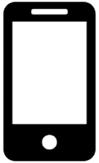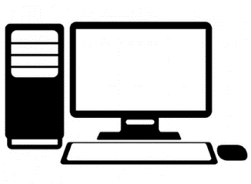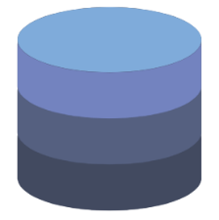

**Mobile App (HTML5)**

**Datenbank (MySQL)**

**Desktop-Applikation (WPF)**